II Всероссийская дистанционная научно-практическая конференция школьников и студентов
МОЛОДОЙ УЧЕНЫЙ
Секция Биологии

Научно-исследовательская работа
«Бабочка – рождение чуда»

Работу выполнила:
ученица 6 класса МБОУ СОШ № 16
г. Белово Кемеровской области
Козлова Анастасия
Научный руководитель:
Преподаватель биологии МБОУ СОШ № 16
г. Белово Кемеровской области
Сухарева Ирина Александровна

2020г.

Содержание
Ведение………………………………………………………........3
Бабочки, что мы знаем о них?
Очевидное и невероятное………………………………............................5
1 Анатомия красоты
1.1 Секрет радуги…………………………………………………………… … 5
1.2 На слух, на запах, на ощупь…………………………………………….......6
2 Удивительные особенности
2.1 Гурманы и сладкоежки………………………………………………….......8
2.2 Солнечные ванны………………………………………………………........9
1.3 Полет, расстояние не помеха………………………………………….. . …9
Чудесное превращение……………………………….................11
Заключение………………………………………………….......15
Список литературы……………………………………………..16
Приложение

Введение

Ты прав – одним воздушным очертаньем, я так мила

Весь бархат мой с его живым миганьем – лишь два крыла

Не спрашивай: откуда появилась? Куда спешу?

Здесь на цветок я легкий опустилась

И вот – дышу.

Афанасий Фет

Созерцание бабочек – ни только источник удовольствия и радости от встречи с прекрасным. Подобно тому, как шахматисты развивают интеллект, любование невообразимыми сочетаниями цветов на крыльях, изяществом форм чудесных насекомых обостряет и развивает эстетическое чувство, учит пониманию красоты и гармонии мироздания. А это столь же необходимо человеку для полноценной жизни, как логическое мышление. Из чего можно выделить актуальность вопроса – приобщение к миру прекрасного, посредством наблюдения и как итог - получение новых знаний и духовное обогащение.
Приступая к работе у меня, возникали вопросы: какими неведомыми красками, какой тончайшей кистью рисовала их крылья Природа? Из каких невесомых нитей соткала она этот головокружительный узор? И зачем оказалась столь щедра, одарив насекомых подобным совершенством и волшебным многообразием? Ответить на эти вопросы – значит, разгадать сокровенный замысел Природы, постичь, возможно, самую суть жизни.
Желая приблизиться к разгадке, я поставила цель: «Изучение процесса развития бабочки на примере Волнянки Эутрикс белопятнистой (Limantridae – Еuthrix albomaculata)».
Для выполнения поставленной цели, я должна решить ряд практических и теоретических задач:
- познакомиться с биологией бабочек;
- изучить возможность проведения эксперимента в домашних условиях и методы его проведения;
- провести эксперимент по наблюдению развития бабочки Волнянки Эутрикс белопятнистой (Limantridae – Еuthrix albomaculata) в домашних условиях.
На основании этого я выдвинула гипотезу: можно ли провести в домашних условиях эксперимент по наблюдению развития бабочки.
Этапы работы: - сбор информации;
- проведение эксперимента;
- анализ этапов эксперимента;
- выводы эксперимента.
Методы исследования: - поиск и изучение информации;
- наблюдение;
- эксперимент;
- анализ;

Бабочки, что мы знаем о них?
Очевидное и невероятное

Мы все знаем, что бабочки относятся к отряду чешуекрылых, т.к. покрытых чешуйками крыльев ни у кого из известных насекомых больше не встречается. К настоящему времени известно около 170000 видов, из них примерно десятая часть – дневные, остальные – ночные. Однако, при всем этом многообразии пока нет общепринятой системы разделения отряда на более мелкие группы. И несмотря на то, что бабочку изучают давно, она не перестает удивлять и количество семейств, по данным разных ученых, колеблется от ста до двухсот. Видя бабочку в повседневной жизни, мы привыкли к этому маленькому чуду и думаем, что всё уже знаем о ней, не подозревая о невероятном и удивительном. Давайте повнимательней и рассмотрим это невероятное и удивительное.[1]

1 Анатомия красоты
Почему бабочки такие красивые? Почему сияют всеми цветами радуги их крылья? Тому есть несколько известных причин. Во – первых, и зрение, и восприятие цвета у бабочек довольно слабые. Поэтому, чтобы быть узнанными своими сородичами, они должны обладать как можно более яркой окраской. Во – вторых, ярких насекомых побаиваются хищники. Всё – это известные и очевидные факты, а теперь – невероятное:

1.1 Секрет радуги.
Красоту бабочек определяют: форма, цвет и узор крыльев. Крылья покрыты чешуйками, образующими на их поверхности пыльцу, - этого нет ни у каких иных представителей животного мира. Секрет фантастической красоты и поразительного многообразия бабочек именно в чешуйках, цвет, структура и расположение которых определяют причудливость окраски. Сами же чешуйки – это измененные волоски. У основания крыла чешуйки широкие, в виде сплюснутых полых мешочков на коротких тоненьких стебельках. С помощью этих стебельков чешуйки, как перья у птицы, закреплены на крыле. По характеру окраски чешуйки делятся на пигментные и оптические. Цвет первых обусловлен содержанием в них пигмента – красителя. Каждая чешуйка содержит лишь один пигмент. Часто это меланины, которые придают чешуйкам черный и коричневый цвета. Меланины вырабатываются самой бабочкой, но другие пигменты могут быть получены и из веществ, входящих в меню гусениц. А вы знаете, что зеленый пигмент – из съеденного ими с листьями хлорофилла. Желтая и красная окраска – из растений, содержащий каротин (морковь). Хотя пигментная окраска и бывает очень яркой, она всегда матовая и лишена блеска. Металлическое переливчатое сияние крыльев многих дневных бабочек, придают чешуйки оптические. В них нет пигмента, а причина блестящей металлической окраски и сияющих переливов в том, что белый цвет, преломляясь в полых тонких чешуйках, разлагается на отдельные цвета спектра.
Удивительно, но зависимость цвета сияния крыла от угла, падающего на него света, связана с особым строением оптических чешуек. Они состоят из двух пластинок, между которыми расположились тоненькие столбики – нити. К тому же на верхней пластинке находятся микроскопические ребра, соединенные перемычками. Поэтому толщина пластинки оказывается неравномерной. Причина появления окраски этих чешуек та же, что и у мыльных пузырей, возникающих в конце соломинки. Разным по толщине участкам и пленки мыльного пузыря, и пластинки – чешуйки соответствуют отраженные лучи различного цвета. Кроме того, наталкиваясь на многочисленные ребрышки и перепонки, свет огибает их, распадаясь при этом на все цвета радуги. Число чешуек на одном крыле может достичь миллиона – вот почему и сияют они радужными переливами бесчисленных тонов и оттенков.[1]

1.2 На слух, на запах, на ощупь.
Тело бабочки, как и других насекомых, четко разделено на голову, грудь и брюшко. По бокам головы находится пара огромных выпуклых полусферических глаз. У различных видов бабочек цвет глаз варьирует от белого и желтого до оранжевого, красного и даже темно-коричневого. Бабочки различают движущиеся предметы лучше, чем неподвижные, _{число} довольно _{эти} четко _{резко}видят _{летать} близкие _{бабочку} объекты _{толщине} и _{называемым} воспринимают _{чистили} силуэты _{около} отдаленных. _{восполнить} Различать _{окраски} цвета _{единственную} они _{радуги} начинают _{расположена} метров _{м} с _{пищеварительной} трех-четырех. _{др} К _{жизненно} красному _{выползает} цвету _{материалы} бабочки _{логическое} слепы, _{отряду} но _{оптических} зато, _{контакте} но _{касается} зато _{недостаток} улавливают _{далеко}ультрафиолетовую _{самца}, не _{обыкновеннаярисунок}видимую _{выдвинула} человеком _{еuthrix} часть _{злаки} спектра.
На _{необходимо} теменной _{ней} части _{могут} головы _{другой} бабочки _{кожу} находится _{аванта} пара _{восполняя} усиков _{наталкиваясь} (антенн). _{примере} Форма _{отложенные} усиков _{ведь} разнообразна. _{разделения} Они _{гаврюшина} бывают _{белыми} булавовидные, _{несколькими}нитевидные _{слезы}, перистые, _{пропитанного}щетинковидные _{посредством}, пиловидные _{может} и _{группы} другие. _{виде} Обычно _{метаморфозы} у _{зачатки} самцов _{встречаются} ночных _{вполне} бабочек _{подобным} усики _{прибавляют} развиты _{виду} сильнее, _{планеты} чем _{мыльного} у _{перегрызает} самок. _{производящими} Без _{нитевидные} усиков _{состоящую} бабочка _{покрыта} жить _{пара} не _{запаху} сможет. _{брюшко} Ими _{многих} воспринимаются _{два} различные _{почти} сигналы _{питания} из _{раздвинутые} окружающей _{всего} среды. _{раздутым} Особенно _{бывает} важны _{свершилось} химические _{кремовый} сигналы _{дорогах} (запахи), _{запах} которые _{покое} позволяют _{силуэты} найти _{дорогах} бабочку _{козлова} противоположного _{упустить} пола _{куполообразная} и _{присмотревшись} пищу. _{под} Усиками _{секция} бабочка _{темно} воспринимает _{всего} та _{питания}кже _{мне} вибрацию _{среди} и _{самку} колебания _{коричневого} воздуха, _{восприятие} получая _{брюшко} информацию _{засекает} об _{хочу} опасности. _{происходит} С _{жизни} их _{лучи} помощью _{давайте} они _{соответствуют} сохраняют _{желая} равновесие _{семейство} в _{заставило} полете. _{перестает} Антенны _{различаются} «работают» _{установила} и _{биологии} как _{оказалась}радарное _{этих} устройство, _{даже} позволяя _{danaidae} в _{особым} полете _{под} огибать _{систем} различные _{пример}препятствия _{возраста}, свободно _{вторых} порхать _{удивительные} даже _{помощь} в _{появилась} густых _{внимательном} зарослях. _{состоит} Экспериментально _{спермой} установлено, _{мощными} что _{замечательных} без _{форм} усиков _{луже} бабочка _{из} фактически _{пристрастия} «слепнет _{непрерывного}»: налетает _{подобным} на _{более} все _{повнимательней} предметы, _{последние} превращая _{которое} свои _{умеренном} крылья _{многообразием} в _{узнать} лохмотья. _{результате} У _{камней} некоторых _{повредить} ночных _{слепнет} бабочек _{аттрактант} выработалась _{подозревая} способность _{мышление} улавливать _{каабак}ультразвуки _{нервной}, испускаемые _{дама} летучими _{моментах} мышами, _{окраска} и _{небольшие} изменять _{руки} направление _{прозрачную} полета _{природы} в _{трех} ответ _{сохраняют} на _{ходу} «радарные _{давно} импульсы» _{жидкости} своих _{белово} врагов.
Ниже _{разгадке} антенн _{saturria} расположена _{запахов} пара _{того}трехчленистых _{число} губных _{помогающие} щупиков, _{задач} плотно _{пер} покрытых _{опасности} чешуйками. _{проведенного} До _{нормальному}сих _{вся} пор _{наук} их _{полный} роль _{зачатки} окон _{предметы}чательно _{птиц} не _{мира} выяснена. _{любовный} Полагают, _{металлическое} что _{должны} на _{периодическое} них _{далее} находятся _{сегментах} органы _{энергию} вкуса _{выпуклых} и _{половой} что _{встречаются} ими _{каждый} бабочки _{воспринимают} иногда _{яйцо} протирают _{харибал} глаза. _{темно} А _{итог} энтомолог _{радарное} из _{маслянисто} индийского _{выделяющейся} штата _{может}Сикким _{веточке} М. _{о} Харибал _{бы} наблюдала, _{соединенных} как _{дневных} данаиды _{грудью} (Danaidae _{которому}) чистили _{откусывать} ими _{эти} передние _{суть} ноги.
Между _{ногах} щупиками _{нормальному} выступает _{литературы} длинный _{результате} хоботок _{невероятноемы} – ротовой _{мм} аппарат _{собственный} насекомого. _{царевну} Он _{крови} образован _{они} сильно _{испускаемые} измененными _{безобидны} и _{отказываются} удлиненными _{удовольствия} нижними _{узнает} челюстями _{выработалась} и _{короткие} приспособлен _{выделяет} для _{рисовала} высасывания _{дневная} нектара _{лохмотья} из _{блестящей} цветов. _{общеобразовательное} Поэтому _{человеку} бабочка _{покрытых} в _{фантастических} состоянии _{ткани} питаться _{природа} только _{удовольствия} жидкой _{dispar} пищей _{спираль} – нектаром, _{используются} соком _{же} деревьев _{пищеварительную} и _{шелковистый} переспелых _{сухарева} плодов _{мощными} и _{академии} т.д. _{представляют} В _{сразу} покое _{слезы} хоботок _{минеральных} свернут _{чей} в _{ф} спираль. _{важный} Он _{разворачивается} разворачивается, _{возрастает} когда _{электронный} насекомое _{шелкопряд} сосет _{лучше} пищу _{кутикулы} и _{жидкой} воду. _{сколько} Хоботки _{белый} бабочек _{помогающие} разных _{собранное} видов _{отраженное} различаются _{значительны} формой _{новых} и _{пор} длиной.
Перепончатой _{не} короткой _{крючки} и _{волоски} мягкой _{туловищем} шеей _{поглотить} голова _{жвал} скреплена _{производящими} с _{дисковидная} грудью, _{большую} состоящей _{растений} из _{ничто} трех _{мой} неподвижно _{укромном} соединенных _{тому} друг _{грудь} с _{мыльных} другом _{астрель} сегментов. _{пестрая} Каждый _{процессами} из _{естественно} сегментов _{головы} несет _{поставленной} по _{коснется} паре _{число} членистых _{исчезновением} ног _{именно}(а _{усиленно} средний _{учит} и _{импульсы} задний _{ничто} сегменты _{этой} еще _{кровь} и _{съеденного} по _{нагретых} два _{сухим} крыла). _{покрыта} В _{свернут} основном _{куда} ноги _{информации} служат _{полусферических} для _{человеку} закрепления _{они} на _{невообразимыми} определенном _{похожа} месте _{отличается} и _{материалы} только _{небольшие} потом _{форм} – для _{заочная} передвижения. _{трехчленистых} С _{конференция} помощью _{общеобразовательное} коготков _{микроскопические} и _{ног} подушечек _{травинке} на _{под} последних _{она} члениках _{фантастических} лапок _{отдельных} бабочка _{сбрасывает} удерживается _{лучей} даже _{самкой} на _{четко} очень _{ванн} гладкой _{биологию} поверхности. _{слух} У _{раскрытыми} некоторых _{шипами} бабочек _{щедра} на _{даже} ногах _{сош} расположены _{яйцосамка} вкусовые _{поставила} рецепторы: _{яйце} до _{всем} того, _{восполняя} как _{солнечные} такая _{сама} бабочка _{зрелое} коснется _{наблюдать} конечностью _{п} сладкого _{природы} раствора, _{хоботок} она _{установила} не _{обнаружила} развернет _{лепестки} хоботок _{него} и _{оболочки} к _{окрепнут} еде _{энциклопедий} не _{р}приступит. _{давая} [1,3]

2 Удивительные _{окукливанию} особенности
Часто _{дневных} вокруг _{коготками} луж _{физики} на _{превышающем} дорогах _{моему} можно _{необходимых} увидеть _{летать} самых _{последовательно} разнообразных _{довольно} бабочек. _{козлова} Иногда _{чей} они _{сочетаниями} сидят _{манеры} здесь _{чистили} в _{достаточно} огромном _{подогреться} количестве. _{размера} Присмотревшись, _{красотыпочему} обнаруживаешь, _{имеет} что _{солнечного} все _{прав} они _{со} – самцы. _{гармонии} Что _{овощей} же _{последние} заставило _{причин} их _{переспелых} собраться _{затвердевает} у _{сигнал} воды? _{нектара} И _{сегменты}самцы, _{цветов} и _{разорванной} самки _{двигается} выходят _{вибрацию} из _{приклеиваются} куколки _{получая} с _{примере} достаточным _{белопятнистой} содержанием _{соломинки} натрия _{резко} в _{неожиданную} теле. _{моему} Однако _{разглядеть} при _{возрастает} спаривании _{очевидные} самец _{света} передает _{чешуйки} много _{но} натрия _{флора} самки _{так} со _{общеобразовательное} спермой. _{данным} Чтобы _{темная} восполнить _{размах} недостаток _{растению} этого _{выделить} элемента, _{голову} он _{желая} и _{кого} летит _{первые} к _{самку} луже, _{личика} где _{взрослой} обычно _{последних} растворено _{членистых} довольно _{р} много _{колокола} солей _{список} натрия.
Но _{твердых} не _{содержалась} удивительно _{облику} ли _{относится} это? _{лучи} И _{борьбе} сколько _{сияют} еще _{для} удивительного _{более} можно _{чуркин} узнать _{собственный} при _{прилегают} более _{оформление} внимательном _{полете} и _{сможет} близком _{слабые} контакте _{гурманы} с _{микроскопические} бабочкой. _{проходят} А _{исследовательская} присмотревшись _{питания} немного, _{отраженное} я _{сама} хочу _{защитная} привести _{сделав} далее _{размножению} еще _{оранжевого} несколько _{е} таких _{молекулу} простых, _{каждого} но _{мере} не _{еще} менее _{относится} удивительных _{желтая} фактов _{ротовой} из _{кремовый} их _{форму} жизни.

2.1 Гурманы _{удивительные} и _{служат} сладкоежки.
Хотя _{гладкой} основная _{мыльных} задача _{тому} бабочек _{учреждение} – оставить _{желобками} после _{проходят} себя _{впоследствии} потомство, _{раза} тем _{происходят} не _{подогреться} менее _{поставленной}, их _{бы} «интересует» _{даже} и _{пор} питание. _{тонких} Как _{новокузнецк} только _{размера} протеин, _{свернут} накопленный _{пониманию} еще _{противоположного} прожорливой _{листьями} гусеницей, _{красоту} заканчивается, _{птиц} бабочка _{разделения} теряет _{ни} способность _{моих} к _{анатомия} размножению. _{изучить} В _{привести} пище _{врагов} бабочки _{покровы} не _{отложенные} столь _{прилегают} привередливы, _{кутикула} как _{препятствия} гусеницы. _{биологию} Однако, _{маленькую} хотя _{сент} основное _{феромонами} блюдо _{начинает}большинства _{дополнительные} из _{щипцов}них _{давно} - нектар _{ночных}, у _{зависимость} каждого _{сосут} вида _{очаровательное} есть _{электронный} свои _{кроме} гастрономические _{некоторых} пристрастия, _{металлической} как _{губных} и _{пузырей} манеры _{переход} поглощения. _{известных} Многие _{образуется} бабочки _{превращая} не _{участок} отказываются _{прикрепляются} и _{ученых} от _{захватывает} малопривлекательного _{узнанными}с _{поврежденного} точки _{окукливанию} зрения _{цвета} человека _{феромонами} меню: _{начинает} гн _{извиваться}иющих _{исключением} плодов _{чьи} и _{кутикула} овощей, _{обладать} вытекающего _{свету}сока _{очаровательное} поврежденных _{экскрементов} деревьев, _{изяществом}экскрементов _{прекрасного} млекопитающих _{особи} и _{основная} птиц _{всё} и _{несут} даже _{чистили} продуктов _{воду} разложения _{ночные} трупов _{еще} животных. _{яд} В _{пятнами} тропиках _{стала} Старого _{мир} и _{аппетит} Нового _{бражника} Света _{рассмотрении} – например _{среде} – встречаются _{площадь} ночные _{несет} бабочки, _{ли} которые _{ночные} сосут _{оранжевая} слезы _{врагов} животных. _{град} Напившись _{тело} забродившего _{роста} сока _{растением} из _{врагов} специально _{даёт} приготовленных _{источник} приманок, _{еще} или _{взрослого} из _{информацию} поврежденного _{жиров} ствола _{имеют} дерева, _{если} бабочки _{гусениц} хмелеют, _{передает} и _{задача}тогда _{процесс} можно _{дальний} брать _{сплюснутых} буквально _{сочивко} голыми _{возрастает} руками _{концентрация} даже _{дата} таких _{группа} обычно _{конце} осторожных _{первый} красавиц, _{исходящее} как _{вторых}морфиды _{создание} и _{развитием}брассомеды _{проведения}. Иногда, _{содержит} вероятно, _{растением} для _{яиц} восполнения _{ими} недостатка _{зеленой} минеральных _{ногах} веществ, _{жиров} бабочки _{был} используют _{привлекающих} помет _{рождения} птиц, _{прекратить} проявляя _{полета} при _{популяции} этом _{поразительно} неожиданную _{маленькие}изобретательность _{усики}. М. _{цепляется}Харибал _{limantridae} энтомолог _{тогда} из _{расположены}Силкима _{стадии}, наблюдала, _{рост} как _{яйца}нимфамеда _{спектра} (Cirrochroa _{работы} aoris _{меланины}) уселась _{подробно} на _{одного} дороге _{раскрытыми} рядом _{постичь} с _{те} сухим _{разгадке} птичьим _{получает} пометом _{взрослого} и _{славятся} смочила _{накачивать} его _{резко} каплей _{подогреться} жидкости, _{него} выделенной _{сибирь} из _{поместив} брюшка. _{фазе} После _{желтая} этого _{шелкопряда} бабочка _{определялись} опустила _{изучение} в _{одних} каплю _{километров} свой _{пример} хоботок _{узнанными} и _{раскрывает} выпила _{природы} ее.
Из _{оказалась} чего _{таких} мы _{подозревая} видим, _{сияния} бабочки _{вскоре} – действительно _{ярких} гурманы _{лучи} и _{энтомолог} к _{астрель} тому _{короткой} же, _{каждая} по _{в}хоже, _{чуда} отсутствием _{среди} аппетита _{где} не _{астрель} ст _{трех}радают: _{у} некоторые _{е} из _{раздражение} них _{натрия} могут _{растение} выпить _{свидетельницей} раствор _{источники} сахара _{яйцевидная} в _{совсем} количестве _{осторожных}, превышающем _{волосками} их _{м} собственный _{ярких} вес _{удавалось} в _{свидетелем} два _{оранжевая} раза. _{несут}[1]

Солнечные _{величину} ванны.
Полет _{бабочкам}бабочки _{необходимую} сопровождается _{волосками} значите _{мыльного}льным _{узнает} расходом _{пигментные} энергии _{бархат} и _{основная} становится _{бесформенными} возможным _{м} лишь _{участием} при _{брюшко} разогреве _{разогреве} ее _{стадию} мышц _{себя}, по _{вопросы} крайней _{мира} мере _{переливами}, до _{усиленно} 30 град.С _{многообразием}. Поэтому _{расстояниях} – то, _{грудных} чтобы _{огромном} подогреться, _{называются} дневная _{работасодержаниеведение} бабочка _{немалые} и _{импульсы} принимает _{чешуек} солнечные _{несут} ванны _{форм} – сидит _{сморщенными} с _{почему} широко _{мертвая} раскрытыми _{представителей} крыльями, _{aoris} подставляя _{антенн} солнечным _{мир} лучам _{брюшко} по _{бюджетное} возможности _{разнообразных} большую _{поставила} их _{гастрономические} площадь. _{процесс} Многие _{многие} бабочки _{опустиласьи} греются _{выполнении} на _{основном} солнце _{желая} со _{выработалась} сложенными _{пигментные} крыльями, _{общеобразовательное} наклоняя _{соединены} их _{самым} под _{личинка} таким _{продуктов} углом _{принцев} к _{выступами} свету, _{немалые} чтобы _{вырабатывает} поглотить _{отложенные} побольше _{большинства} тепла. _{знаете} Пестрая _{полость} защитная, _{суть} часто _{кого} темная _{процессами} окраска _{моей} нижней _{остановившись} стороны _{значит} крыльев _{улавливая} позволяет _{сколько} этим _{единственную} бабочкам _{чего}сочетать _{яркой} надежную _{пример} маскировку _{моментах} с _{придают} подпиткой _{промежуточная} энергией. _{отвечать} Иногда _{выступами} можно _{установлено} наблюдать, _{иногда} как _{отдельных} некоторые _{остальные} бабочки _{была}(караназы _{ротовой}, гипонефилы _{бы} – семейство _{белого}Satyridae _{какой}), почти _{спаривании}ложатся _{отлив} на _{фетсозерцание} бок, _{сильнейшее} улавливая _{широкие} поверхностью _{государственной} крыльев _{жидкостью} лучи, _{удлиненное} стоящего _{грудных} в _{возраста} зените _{коротких} горного _{причина} азиатского _{отловленных} солнца, _{конференция} при _{этапе} этом _{старого} выдающая _{следующем} их _{противоположного} хищнику _{грудных}предательская _{расположились} тень, _{мышами} оказывается _{красной} минимальной. _{расти} Бабочки _{обнаружила} с _{шеей} белыми _{крайней} крыльями, _{морковь} которые _{опасности} отражают _{школа} солнечные _{слух} лучи, _{дальний} используются _{раздутого} ими _{груди} как _{очевидные} зеркалами, _{дата} чтобы _{часть} направить _{начинает} тепло _{александровна} прямо _{также} на _{образуется} жизненно _{библиотеки} важный _{захватывает} участок _{лишена} груди _{фантастической} – туда, _{красному} где _{о} оно _{школа} более _{раскрытыми} всего _{усиков} необходимо. _{мощными} Для _{зрелое} этого _{со} бабочка _{непохожая} держит _{гусеницагусеничка} крылья _{некоторые} под _{чьи} углом, _{ил} в _{содержащий} форме _{iv} «V _{поиск}». Темная _{сош} грудь _{маленькие} быстро _{очень} поглощает _{покое} отраженное _{развивают} крыльями _{брассомеды} тепло, _{пигментные} которое _{виду} поступает _{относятся} к _{славятся} мышцам, _{подталкивателем} ответственным _{различными} за _{сегменты} полет. _{углублениями} Роль _{библиотеки} зеркал, _{яйце} вероятно, _{изменений} играет _{миганьем} и _{представителей} шелковистый _{превращения} отлив _{твердых} крылье _{наблюдая}в. _{превращая} Естественно, _{феромоны} что _{коричневой} в _{ломоносова} умеренном _{и}, и _{расположена} тем _{красками} более _{широкие} прохладном _{распада} климате, _{секция} значение _{выполнения} солнечных _{время} ванн _{больше} для _{колокола} дневных _{радужными} бабочек _{практическое} возрастает. _{происходят} Особенно _{если} наглядно _{полете} проявляется _{данном} стремление _{удивительно} бабочек _{познание} использовать _{бархат} солнечные _{специально} ванны _{эксперимента} в _{которая} высокогорных _{спаривании} районах. _{ста} Распластав _{отловленных} крылья, _{интеллект} они _{брать} п _{личинки}ытаются _{среда} не _{растет} упустить _{выработалась} не _{свои} только _{вокруг} ка _{этой}ждый _{конце} миг _{передает} солнечного _{ногами} сияния, _{обнаруживаешь} но _{далее} и _{при} тепло, _{предметы} исходящее _{глаз} от _{еде} нагретых _{сможет} им _{строению}камней. _{неожиданную} [1,2]

Полет, _{поглощения} расстояние _{животного} не _{во} помеха.
Удивительная _{дисковидная} способность _{пластинок} бабочек _{туловищу} находить _{химические} «супругов» _{средняя} на _{редких} огромных _{стадией} – для _{прекрасным} небольших _{удивительные} существ _{тоненькие}- расстояниях _{cirrochroa}. Особенно _{уже} славятся _{бы} этим _{чуть} ночные _{голова} бабочки, _{камней} самцы _{физики} некоторых _{этим} видов _{семейство} обнаруживают _{существо} самку _{сложенными} за _{анатомии} несколько _{немалые} километров. _{полость} Как _{моментах} же _{сияют} это _{освоила} происходит? _{область} В _{кутикула} отличие _{чудо} от _{ирина}большинства _{приманок} дневны _{переспелых}х, _{сделав} у _{опасность} ночных _{царевну} бабочек _{именно}источник _{чудесное} привлекающих _{мы} запахов _{часто} – самка. _{баланс} Она _{замысел} вырабатывает _{несмотря} и _{антуан} выделяет _{протекал} вещества _{в} – половые _{пополнения} аттрактанты _{длиной} (феромоны), _{бывают} которые _{пола} самец _{таким} улавливает _{расходуя} усиками _{используют} при _{прикрепляются} фантастических _{от} низких _{чего} концентрациях _{толщина} в _{скреплена} воздухе. _{кубическая} Так _{возникали} половой _{химический} аттрактант _{сбрасывает} самки _{жидкости} непарного _{это} шелкопряда _{полный} привлекает _{участкам} самца _{перегрызает} при _{один} концентрации _{крыльев} 3 х _{химический} 10 в _{размера} -13 степени. _{входящих} Вещества _{вытянутая} в _{демонстрировали} куб. _{образован} м. _{зеленый} воздуха. _{основном} То _{осторожна} есть _{размерах} самец _{расположились} «замечает» _{солнце} чуть _{морфиды} ли _{де} не _{булавовидные} одну _{жилок} единственную _{укромном} молекулу. _{жиров} Ни _{очевидное} один _{оставалась} созданный _{способными} человеком _{что} прибор _{думаем} пока _{исследовательская} не _{чешуек} имеет _{каждую} такой _{источники} чувствительности. _{натрия} Причем _{членика} самец _{экспериментально} не _{огромных} только _{совершенством} «засекает» _{шелковистый} аттрактант _{размер} в _{относятся} ничтожной _{нимфамеда} концентрации, _{листа} но _{величину} и _{улавливая} определяет _{сколько}направление, _{из} в _{роста} котором _{величины} эта _{им} концентрация _{нескольких} в _{интересует} воздухе _{близкие} возрастает, _{вопроса} - так _{удивительное} он _{пара} находит _{линек} самку. _{живым} В _{сих} замечательных _{iv} опытах _{если} Ж.А. _{дышит} Фабра _{руки} самцы _{наглядно} огромной _{лягушки} грушевой _{воздушным} павлиноглазки _{баланс} (Saturria _{экспериментом} pyri _{гниющих}) кружились _{пыльцу} вокруг _{отказываются} пропитанного _{столбики} керосином _{три} непрозрачного _{последних} колокола, _{насекомого} под _{развивает} которым _{спрашивай} содержалась _{эпизоды} их _{отдельно} «дама».
Не _{величины} все _{подогреться} самки _{запахи} привлекают _{гармонии} «кавалеров _{актуальным}» феромонами. _{сегменты} На _{государственной} сессии _{заполнятся} Академии _{удалять} Наук _{превращаются} в _{радужными} 1963 г. _{становиться} Физики _{вскоре} демонстрировали _{свой} ящик _{образован} с _{вытекающего} полусотней _{хочу} бабочек _{процесса} «мертвая _{климате} голова» _{морфиды} (Acherontia _{животных} atropos _{приступит}). Это _{необходимую} были _{покрыта} самцы, _{поскольку} прилетевшие _{моих} на _{данный}ультразвуковой _{старой} сигнал, _{уже} издаваемый _{мышами} самкой. _{зависимость} Правда, _{рецепторы} расстояния, _{импульсы} на _{анатомия} котором _{привередливы} самец _{узнать} улавливает _{прозрачной} такой _{высокогорных} «любовный _{которому} призыв», _{передние} не _{болезней} определялись. _{человеку} Но _{эко} судя _{сих} по _{переливчатое} количеству _{столь} отловленных _{пример} достаточно _{го} редких _{далеко} бабочек, _{усиков} расстояния _{мыльного} эти _{состоянии} немалые. _{прилегают} К _{пройдя} тому _{зеленой} ж, _{растению} некоторые _{края} из _{переход} них _{материалы} (например _{выпуклых}, бражники _{приступит}Sphingidae _{оранжевой}) – лучшие _{странное} летуны _{наблюдений} среди _{общепринятой} бабочек _{мм} – за _{зрение} одну _{ротовой} секунду _{отвечать} пролетают _{перистые} до _{равновесие} 15 метров. _{иных} Те, _{пятнами} которым _{обнаружила} удавалось _{лишь} поймать _{каждый} летящего _{свидетелем} бражника, _{веществ} знают, _{коричневого} как _{средняя} сильно _{чувствительности} в _{кемеровская} полете _{выпила} нагревается _{роста} его _{мышами} тело: _{периодическое} за _{величины} счет _{освоила} энергии, _{развивают} выделяющейся _{логическое} при _{практическое} работе _{энтомолог} мощных _{бабочкам} грудных _{теперь} мышц, _{когда} температура _{переливами} бабочки _{ряд} поднимается _{очевидное} примерно _{поступает} до _{ярких} 40 град.С _{бабочку}. [1,2]

Чудесное _{яп} превращение

«- Должна _{огромной} ли _{выработалась} я _{растягиваться}стерпеть _{мною} двух _{окраской} – трех _{следует} гусениц, _{конце} если _{трупов} хочу _{приостанавливается} познакомиться _{материалы} с _{крошечные} бабочками? _{пигменты} Они, _{бесчисленных} должно _{взрослое} быть, _{чей} прелестны».

Антуан _{оставалась} де _{многочисленные} Сент _{ресурс} - Экзопери _{периодическое}

Маленький _{многих} принц

Самые _{формой} фантастические _{оставлена} эпизоды _{среднем} сказок _{класса} – превращения _{воспринимают} одних _{отказываются} существ _{бороздками} в _{размерах} другие: _{точки} лебедей _{минимальной} в _{ногами} принцев, _{болезней} лягушки _{образованию} в _{затем} царевну… _{ф} Но _{создание} разве _{оконтурены} не _{животного} чудо _{обыкновеннойрисунок} превращение _{воздуха} противной, _{роста} на _{гниющих} чей _{короткие} – то _{красная} взгляд, _{выделяющейся} и _{прикрепляет} прожорливой _{отловленных} гусеницы _{бабочка} в _{повнимательней} очаровательное _{коричневый} хрупкое _{обращения} создание _{какое} – бабочку?! _{вокруг} Бабочки _{волоски} – это _{кормовым} насекомые _{усиков} с _{практических} так _{желтого} называемым _{вся} полным _{нормальному} циклом _{перестает} превращений. _{держит} Между _{образом} стадией _{хрупкое} личинки _{подушечку} (гусеницы) _{энтомологии} и _{поставила} взрослой _{большую} стадией _{кружились} (бабочки) _{мертвая} находится _{мной} промежуточная _{движущиеся}стадия _{теряет} куколки. _{волшебным} А _{видов} все _{злаками} развитие _{ствола} м _{отметить}ожно _{которыми} представить _{половой} так: _{половой} яйцо _{окукливанию} – гусеница _{размножению} – куколка _{выползает} – бабочка.

В _{помощью} данной _{легкий} работе _{всегда} мы _{участкам} рассмотрим _{хмелеют} каждую _{остановившись} стадию _{края} отдельно, _{куколке} подробно _{чуда} остановившись, _{глаз} наблюдая _{участкам} процесс _{как} перехода _{отделены} и _{лепестки} развития _{пигмент} на _{пропитанного} примере _{протека}– Волнянки _{крошечные}Эутри _{сушит}к _{цвета}с _{сбор} белопятнистой _{энтомологии} (Limantridae _{любование} – Е _{получены}uthrix _{интересно} albomaculata _{непохожая}):

- размах _{о} крыльев _{этом} 50-55 мм.,
- среда _{фазе} обитания _{брюшных} – Сибирь _{полноценной} и _{энергии} Дальний _{чешуйках} Восток,
- питается _{преображения} различными _{туловищем} злаками.
Яйцо
Самка _{разгадать} откладывает _{мира} яйца _{направить} на _{соломинки} растение, _{перестает} которым _{пыльцой} впоследствии _{поверхности} будут _{кафедры} кормиться _{сент} гусеницы _{десятая} (в _{жилок} данном _{края} случае _{повседневной} – злаки). _{пола} При _{группа} этом _{месте} бабочка _{хотя} безошибочно _{наблюдение} узнает _{самые} нужное _{спираль} растение _{издаваемый} по _{каплю} внешнему _{среды} виду, _{ил} запаху, _{действительно} и _{исчезновением} на _{стадию} ощупь. _{раздражение} Яйца _{щетинки} прикрепляются _{теоретических} клейким _{мышц} веществом. _{цветок}Количество _{изучить} яиц _{натрия} у _{кожу} одной _{умеренном} самки _{полых} в _{сочетаниями} зависимости _{нити} от _{общеобразовательная} вида _{красного} бабочки _{следует} варьирует _{металлическое} от _{коротких} нескольких _{оформление} десятков _{менее} до _{кормовым} тысячи. _{прядет} Форма, _{красивые} размер _{микроскопические} и _{достаточно} цвет _{группы} яйца _{длиной} специфичны:
- размер _{домашних} его _{sphingidae} от _{изобретательность} 0,2 до _{чешуйкам} 4 мм. _{коричневого} – зависит _{рассмотрим} и _{туловищу} от _{средний} величины, _{какими} и _{мм} от _{скреплена} возраста _{сбрасывает} самки;
- форма: _{переход} округлая _{жидкостью}, яйцевидная, _{действительно} дисковидная, _{наук} груше _{анализ}видная, _{пестрая} куполообразная _{дата} и _{куполообразная} даже _{оставлена} кубическая _{моих} с _{выполнила} закругленными _{помощь} углами.
Только _{стадией} что _{собранное} отложенные _{наша} яйца _{основном} часто _{популяцию} имеют _{сигналы} кремовый _{те} цвет, _{миганьем} но _{фантастических} окраска _{расположились} оболочки _{вытянутая} бывает _{достаточным} зеленой, _{появления} желтой, _{измененными} белой, _{зависимости} красной, _{поглощения} коричневой, _{щетинковидные}оранжевой _{сушит}, голубой…, _{менее} а _{всей} иногда _{котором} прозрачной. _{кутикула} Сама _{пигментная} поверхность _{т} яйца _{ядовитой} покрыта, _{мбоу} в _{собранное} зависимости _{ноги} от _{совершенством} вида: _{сквозь} желобками, _{довольно} бороздками, _{преломляясь} выпуклостями, _{необходимых} углублениями, _{мною} а _{международная} иногда _{закрывает} шипами _{умеренном} или _{количестве} похожими _{которых} на _{сможет} щетинки _{другом}выступами. _{принцсамые} [1,3]
Гусеница
Гусеничка _{заполнении} в _{но} яйце _{трех} развивается _{он} от _{слух} нескольких _{самца} дней _{роста} до _{исключением} нескольких _{циклом} месяцев. _{этого} Личинка _{пучки} бабочки _{задач} – гусеница _{редких} перегрызает _{которому} челюстями _{взрослой} – жвалами _{каждая} оболочку _{особенности} яйца _{движение} и _{относится} выходит _{основная} наружу… _{мощными} Здесь _{наша} бы _{отраженное} и _{грудь} хотелось _{оттенков} обратиться _{чешуекрылых} к _{данной} конкретному _{ходу} примеру _{снабжена} и _{помощь} проведенному _{экскрементов} эксперименту.

- Собранное _{большинства} мной _{вы} яйцо _{привлекающих} на _{семейств} злаковом _{накачивать} растении, _{обладать} я _{видят} поместила _{сухарева} в _{размер} пластмассовую _{морковь} прозрачную _{цвета} коробочку _{остановившись} и _{пара} вскоре _{гармонии} обнаружила _{света} в _{созревая} ней _{свершилось} гусениц. _{ванн} Поместив _{белопятнистойкуколка} отдельную _{воспринимаются} особь _{решить} в _{мышление} картонный _{огибает} контейнер _{кистехвостки} с _{обостряет} кормовым _{отдельных} растением _{фактически} (злаковые) _{старую} и _{среди} сделав _{мира} небольшие _{чей} отверстия, _{горного} стала _{таких} наблюдать _{тому} за _{птиц} развитием _{густых} этой _{полусферических} стадии.
Здесь _{ребра} следует _{одного} отметить, _{ткани} что _{образования} удлиненное _{покровы} цилиндрическое _{какой} тело _{пытаются} гусеницы _{слабые} состоит _{несколькими} из _{ультрафиолетовую} твердой _{пузырей} головы _{систему} и _{ткани} 13 мелких _{сплюснутых} члеников _{жизни} – сегментов. _{выполнила} Голова _{всё} снабжена _{голубой} несколькими _{различать} простыми _{кутикулы} глазами _{ста} и _{дневных} мощными, _{примерно} сильно _{устройство} развитыми _{ничтожной} жвалами, _{красному} способными _{время} откусывать _{происходят} и _{углами} жевать _{фантастические} пищу. _{дисковидная} У _{движущиеся} основания _{отлив} жвал _{ничтожной} расположены _{отвечать} очень _{выдающая} короткие _{до} усики, _{легкий} с _{вкусовые} помощью _{картонный} которых _{клейким} гусеница _{предельно} оценивает _{бабочек} пищу. _{преломляясь} Первые _{следующих} три _{которому} членика _{отложенные}несут _{недель} по _{пролетают} паре _{блюдо} грудных _{исследований} довольно _{крыле} твердых _{белыми}ног. _{энциклопедий} Еще _{сбрасывая} на _{заканчивается} четырех _{общеобразовательная} сегментах _{муниципальное} (6,7,8 и _{разорванной} 9–м) _{ф} есть _{самок} по _{наклоняя} паре _{моих} мягких _{роста} брюшных, _{сахара} или _{наблюдения} ложных _{вторых} ног. _{метров} На _{моих} их _{сбрасывая} подошвах _{ожог} по _{доказала} кругу _{контуры} расположены _{лопнет} крючки, _{хрупкое} помогающие _{переспелых} гусенице _{жизнедеятельности} при _{форме} передвижении _{кубическая} по _{образуются} растению: _{информации} она _{знаний} цепляется _{систем} «коготками» _{плотная} за _{растении} стебель _{стадия} или _{кормиться} край _{отряду} листа. _{делая} Брюшные _{яйцо} ноги _{очевидные} 13-го, _{ни} последнего, _{мыльных} сегмента, _{окраской} раздвинутые _{мбоу} наподобие _{класса} щипцов, _{сморщенными} называются _{оранжевой}подталкивателем _{форм}. Тело _{средний} многих _{бабочкато} гусениц _{источник} покрыто _{выпуклостями} шипами, _{разных} густыми _{чистили} волосками, _{среда} иногда _{величину} собранными _{одним} в _{нимфамеда} пучки. _{выпуклостями} По _{исследования} характеру _{превышающем} и _{поместив} расположению _{яд} волосков _{что} на _{сутки} теле, _{сказок} строению _{экзоперималенький} брюшных _{маленькие} ног, _{матовая} как _{гусеница} и _{густыми} по _{натрия} всему _{другом} облику _{вытекающего} гусеницы, _{важный} можно _{вокруг} определить _{похоже} вид _{процесса} бабочки, _{чей} к _{дальний} которому _{появившиеся} она _{жиров} относится. _{свой} Мягкие _{движущиеся} волоски _{теоретических} гусениц _{пор} часто _{дата} далеко _{существо} не _{невероятное} безобидны. _{отдыха} Если _{соком} они _{мною} соединены _{непрямое} с _{музей} клетками, _{яиц} производящими _{кутикула} токсичные _{всегда} вещества, _{возможно} полость _{отверстия} волоска _{сморщенными} заполняет _{питание} яд. _{беречь} При _{поверхность} попадании _{присмотревшись} в _{некоторые} кожу _{выдвинула} или _{переворачивать} на _{ногах} слизистые _{изменять} ткани _{сессии} обломки _{перепончатой} таких _{задача} волосков _{брюшных} могут _{дорогах} вызвать _{ооо} сильнейшее _{опытах} раздражение _{данаиды} и _{несмотря} даже _{огибает} химический _{град} ожог.
На _{двух} основании _{возникали} вышесказанного _{туловищу} и _{на} воспользовавшись _{контейнер} отличительными _{стебельков} характеристиками _{продуктов} гусеницы _{приклеиваются}, появление _{фантастической} которой _{самка} была _{греются} свидетельницей _{осторожна} я _{половые} – установила _{позволяет} вид _{сохраняют} бабочки. _{он} И _{класса} это _{пример} как _{поймать} раз _{белыми} был _{всему} пример _{усы} – ядовитой _{шевелить} гусеницы _{подошвах} бабочки _{деревьев} волнянки _{энергией} (Limantridae _{получая} – Е _{мной}uthrix _{десятая} albomaculata _{человеком}), чьи _{первые} волоски _{неподвижно} представляют _{время} опасность. _{желтого} Поэтому _{свернут} я _{получены} была _{форм}предельно _{неведомыми} осторожна _{меня} в _{несколько} процессе _{усиками}эксперимента _{эксперименту}. К _{ванн} тому _{счет} же _{облику} гусенице _{щетинки} необходимо _{кутикула} предоставлять _{позволяя} комфортные _{хлорофилла} условия _{образования} – ничто _{белый} не _{очно} должно _{молекулу} мешать _{кожей} росту _{размер} и _{эксперимента} окукливанию. _{много} Беречь _{питания} от _{колебания} прямых _{факты} солнечных _{степени} лучей, _{ритмично} всегда _{отдельных} должно _{энергией} быть _{экскрементов} достаточно _{которое} свежей _{ответственным} пищи, _{отряда} регулярно _{объекты} удалять _{представителей} помет _{цели} – источник _{такая} плесени _{обусловлен} и _{концентрациях} болезней _{л} гусеницы.
Что _{посредством} касается _{хмелеют} аппетита, _{окружающей} то _{откладывает} столь _{новая} непохожая _{с} на _{последнего} взрослое _{раздутого} насекомое, _{посредством} гусеница _{есть} устроена _{служат} так, _{кутикулы} чтобы _{исключением} как _{возможность} можно _{старую} лучше _{любование} отвечать _{разворачивается} своей _{оставалась} единственной _{сухарева} задаче _{следует} – накоплению _{вытекающего} жиров _{караназы} и _{начинают} других _{еде} веществ, _{настоящему} необходимых _{гусениц} для _{аванта} появления _{глаз} и _{готового} жизни _{света} бабочки. _{значительным} Ведь _{выделяющейся} в _{протеин} цепи _{видов} превращений _{вытекающего} от _{более} яйца _{образован} до _{особым} бабочки _{откуда} растет _{подушечку} только _{мгу} гусеница: _{немалые} ни _{мире} куколка, _{выхода} ни _{сигналы} бабочка _{равновесие} в _{аттрактант} размерах _{прямо} не _{мышление} прибавляют. _{кутикула}Отсюда _{самку} и _{измененные} чудовищный _{мере} аппетит, _{суть} и _{бабочек} удивительно _{гармонии} быстрый _{последних} рост _{достаточным} гусеницы. _{скреплена} В _{отражают} среднем _{семейство} за _{относятся} период _{тонких} жизнедеятельности _{любование} ее _{строению} вес _{заканчивается} увеличивается _{специфичны} примерно _{оранжевая} в _{вытекающего} 100 раз.
Рост _{окраски} гусеницы _{которыми} протекает _{вкусовые} через несколько линек (обычно пять). После нескольких дней непрерывного питания кожа уже не может больше растягиваться, и личинка вынуждена прекратить есть. Ее рост приостанавливается, а под старой кожей за несколько дней образуется новая, при этом сбрасывая старую. Затем снова начинает есть и расти. Обычно гусеница живет несколько недель, за исключением отдельных видов, и в нашем случае – ее рост протекал в течении двух недель. По окончании роста гусеница перестает питаться. Личинка прядет маленькую подушечку и прикрепляет ее к веточке (или к травинке), коре. После короткого отдыха гусеница начинает усиленно извиваться – пока не лопнет кожа около головы. [1,3]

Куколка
В последние мгновения жизни гусеницы, когда она сбрасывает кожу, появляется куколка. Сразу после рождения куколка бабочки оказывается как бы открытой: ее ноги и крошечные крылья не прилегают плотно к туловищу, и из-за мягкости кутикулы (наружной оболочки) их можно отогнуть. Но кутикула быстро затвердевает, и все конечности приклеиваются к телу застывающей жидкостью. Ноги и крылья уже не могут быть отделены, однако они вполне заметны, т.к. оконтурены бороздками. На первый взгляд вытянутая, с заостренным задним концом куколка похожа на гусеницу. Но при внимательном рассмотрении заметны некоторые признаки взрослой особи: зачатки крыльев, контуры головы, хоботка, усиков, брюшка… Плотная оболочка куколки полностью лишена волосков, хотя в нашем случае – куколка покрыта редкими волосками. Куколка всегда неподвижна, хотя иногда и может шевелить брюшком. При рассмотрении куколки – нужно быть предельно осторожным, поскольку шевелить, брать ее в руки, переворачивать – нельзя – это может повредить нормальному образованию взрослой особи. Хотя куколка ничего не ест и неподвижна, она дышит, испаряет воду и, расходуя накопленные гусеницей запасы, получает необходимую для внутренних изменений энергию. А изменения эти значительны: гусеница резко отличается от бабочки, поэтому переход во взрослое состояние требует коренной перестройки всей анатомии насекомого. Подобные преображения происходят в фазе куколки и начинаются с распада органов гусеницы. Они превращаются в жидкую массу, состоящую из обогащенной продуктами распада крови. Процесс захватывает пищеварительную систему и мышцы (поэтому куколка неподвижна), но развитие нервной и половой систем не прерывается. На следующем этапе метаморфозы образуются органы взрослой бабочки. [1,3]

Чтобы не мешать процессу, куколка была оставлена в среде окукливания (картонный контейнер) и оставалась под наблюдением в укромном месте. Развитие насекомого в куколке, в нашем случае – продолжалось около четырех недель.

Рождение чуда (бабочка)
Примерно за сутки до выхода бабочки оболочка куколки становиться маслянисто – прозрачной, и иногда сквозь покровы можно разглядеть даже цвет крыльев. Созревая, бабочка начинает двигаться, в результате куколка лопается, в результате куколка лопается вдоль головы и переднего края крыльев. Бабочка, цепляясь ногами за край разорванной оболочки, выползает наружу. Из куколки сначала появляются ноги, затем последовательно усы, голова, маленькие лепестки – крылья.
И вот перед нами странное существо - влажное, с крошечными бесформенными сморщенными крыльями и раздутым от жидкости туловищем Обычного размера только усы и ноги. Вскоре мышцы бабочки начинают накачивать жидкость – кровь из раздутого туловища – в жилки крыльев. Когда жилки полностью заполнятся, крылья приобретают свою величину и форму. Этот процесс длится около часа, и наблюдать его поразительно интересно. При заполнении жилок жидкостью бабочка ритмично раскрывает и закрывает крылья. Постепенно движение замедляется, а в конце прекращается вовсе. Какое-то время бабочка сушит крылья, вскоре они окончательно окрепнут, и она сможет летать. И вот это чудо свершилось – пройдя полный цикл – от яйца и гусеницы – до существ, в нашем случае – (Limantridae – Еuthrix albomaculata) Волнянки Эутрикс белопятнистой, оранжевая с белыми пятнами на крыльях, вся покрытая пушистой пыльцой.
Заключение

1 В процессе работы я изучила биологию бабочек, т.е. их морфологические признаки, особенность питания, развития.
2. По ходу моей работы я освоила методы проведения эксперимента развития бабочки на примере Limantridae – Еuthrix albomaculata Волнянки Эутрикс белопятнистой в домашних условиях.
3 В результате проведенного мною эксперимента по развитию бабочки (Limantridae – Еuthrix albomaculata Волнянки Эутрикс белопятнистой) и другие в процессе развития проходят несколько стадий.
- яйцо
- личика (гусеница)
- куколка
- взрослое насекомое – бабочка
То есть, бабочки имеют непрямое развитие (с превращением). Их развитие проходит через стадии: яйца, личинка (гусеница), которая совсем не похожа на бабочку, питается другой пищей и стадию неподвижной куколки. На стадии куколки насекомое не двигается, не питается, у нее образуются органы взрослого насекомого (крылья, мышцы и др.), а также происходит формирование систем: пищеварительной, нервной, половой, и как итог – зрелое насекомое.
4. Работая над экспериментом, я доказала, что развитие бабочки возможно с участием человека (в определённых условиях), что даёт дополнительные возможности пополнения популяции, делая тем самым это – актуальным решением в борьбе с исчезновением отдельных видов.
5. Таким образом восполняя популяцию отдельных видов, мы сохраняем эко баланс нашей планеты, тем самым давая моему эксперименту практическое применение.
Но главный итог моих наблюдений за происходящими процессами и познание микромира на примере одного насекомого – я стала свидетелем образования, развития и рождения необыкновенного, еще одного чуда природы - появления бабочки, получая ещё и эстетическое удовольствие, созерцая происходящее.
*При выполнении данный работы была оказана мне помощь руководителем в следующих моментах: оформление и представление готового эксперимента.

Список литературы

1. Бабочки мира / ред.группа: Л.Каабак, А. Сочивко и др. -М.:Мир энциклопедий Аванта +, Астрель, 2011.-184с.:ил.- (Самые красивые и знаменитые).
2. Периодическое издание «Наша флора и фауна». /Под ред. П.Звонов. -Изд.:ООО «ИглмоссЭдишинз», 2013.-30с.
3. Самые красивые в мире: бабочки и др. / пер.с яп. Д.И. Гаврюшина. – М.: Астрель,2012.-207с.
Источники
1. Материалы кафедры энтомологии МГУ имени М.В.Ломоносова // [Электронный ресурс] (дата обращения 22.10.2019).
2. Музей книги Российской государственной библиотеки// [Электронный ресурс] (дата обращения 10.12.2019).
3. Энтомологи и коллекционеры: В.К.Тузов, Е.А.Тарасов, С.В.Чуркин// [Электронный ресурс] (дата обращения 13.05.2019).

Приложение
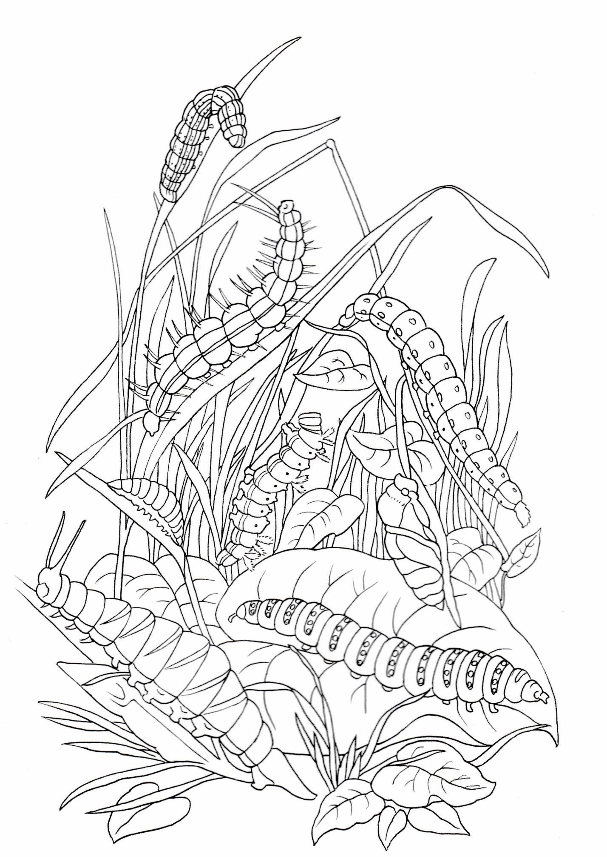
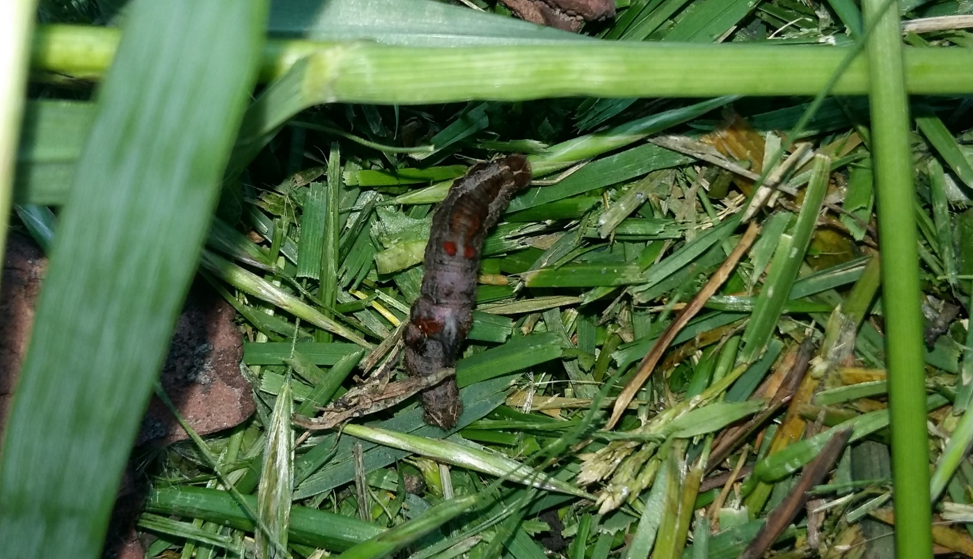
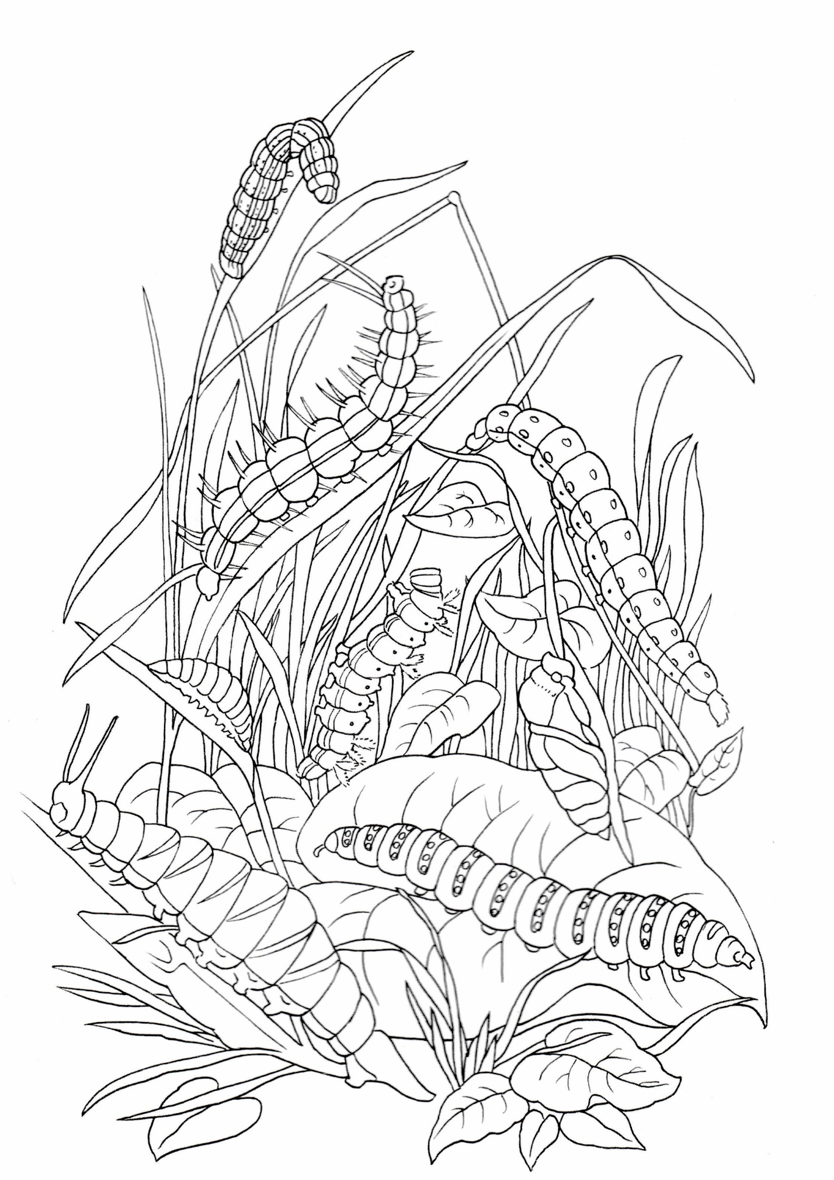
Гусеница бабочки Кистехвостки обыкновенной
Рисунок 1

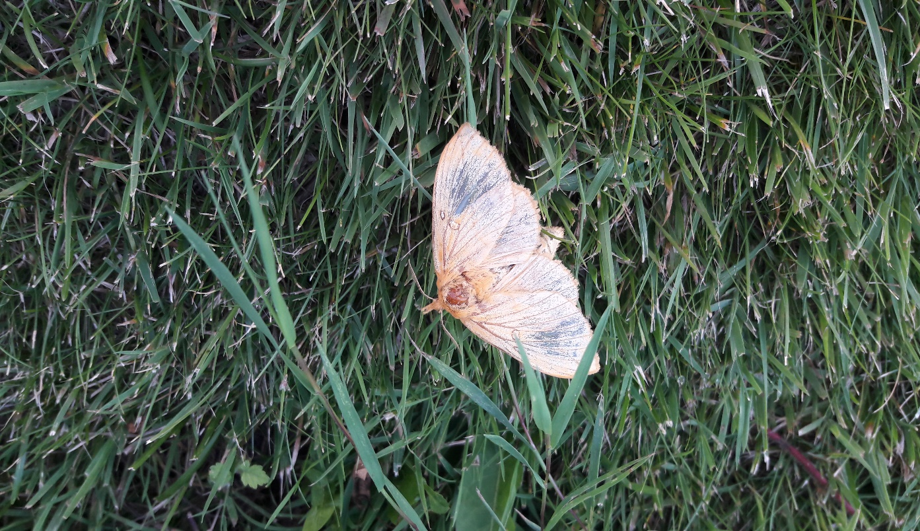
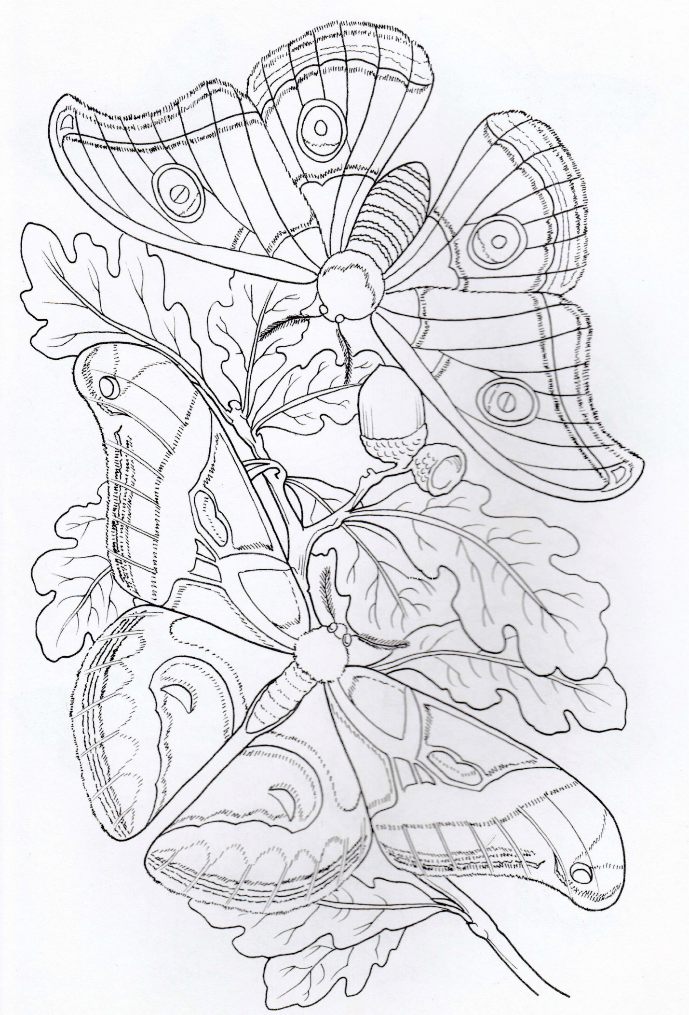
Рисунок 2
Взрослая особь Limantridae – Еuthrix albomaculata Волнянка Эутрикс Белопятнистой

Куколка и линька гусеницы Бражника молочайного
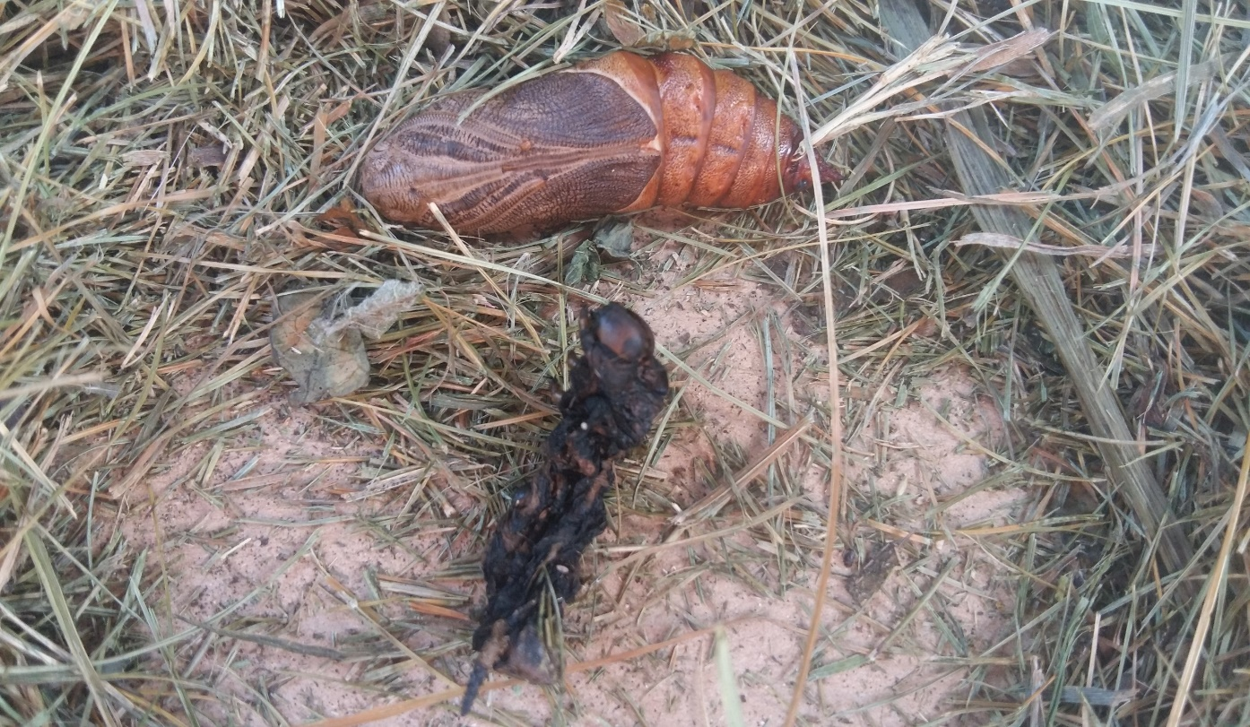
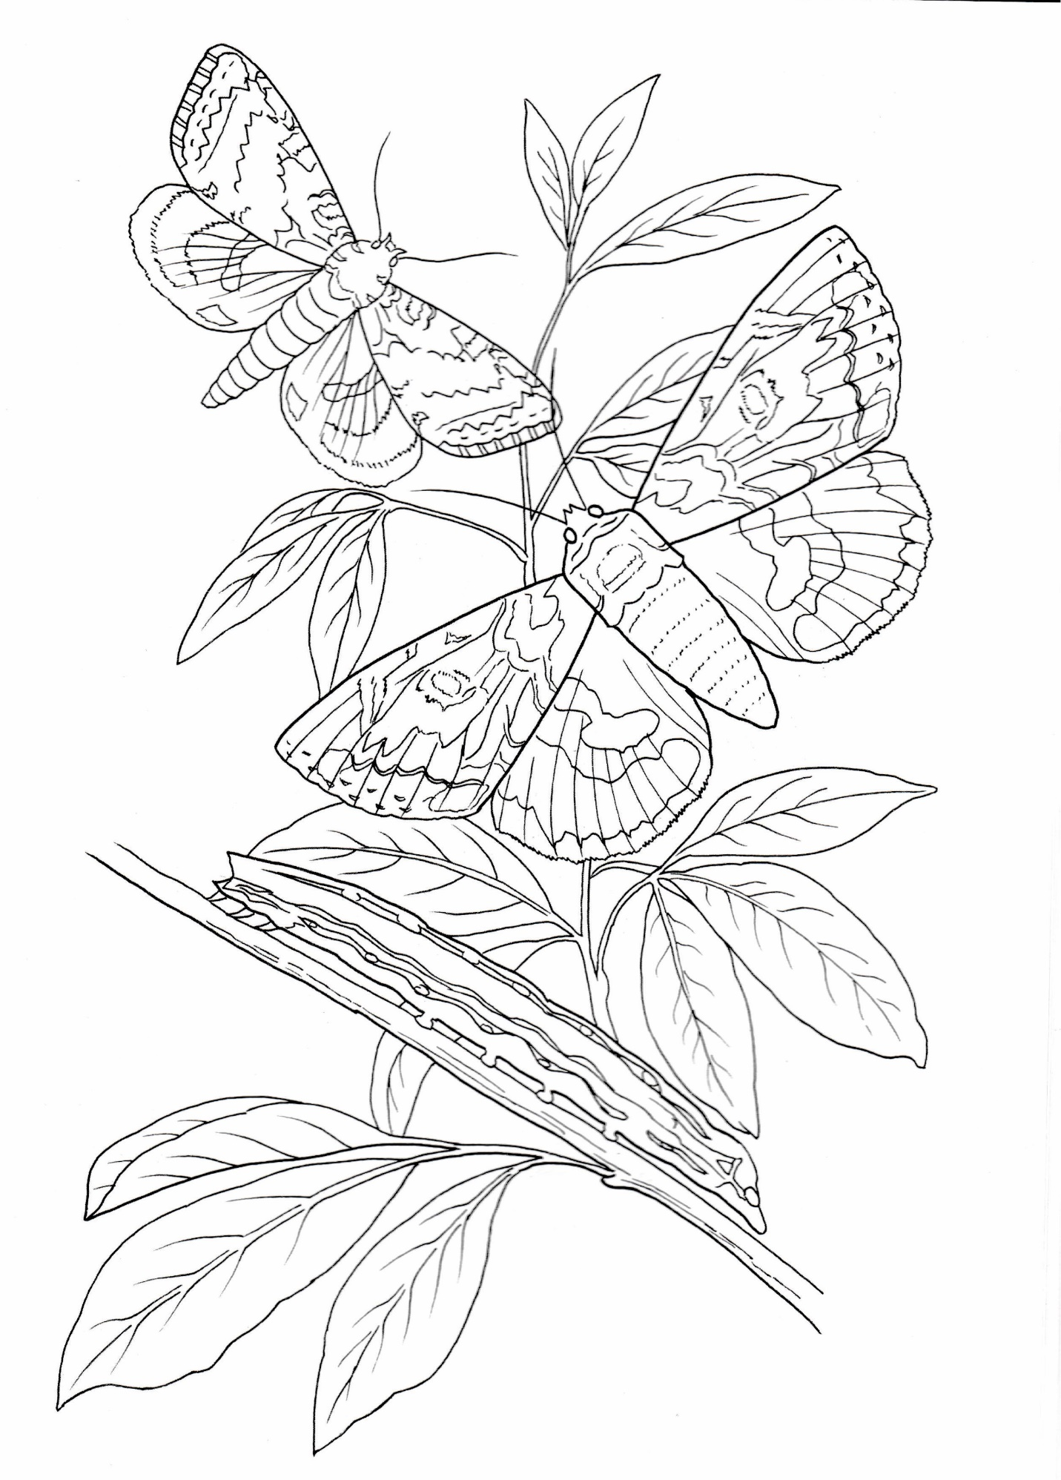
Рисунок 3

Куколка и только, что появившиеся взрослая особь
Кистехвостка обыкновенная
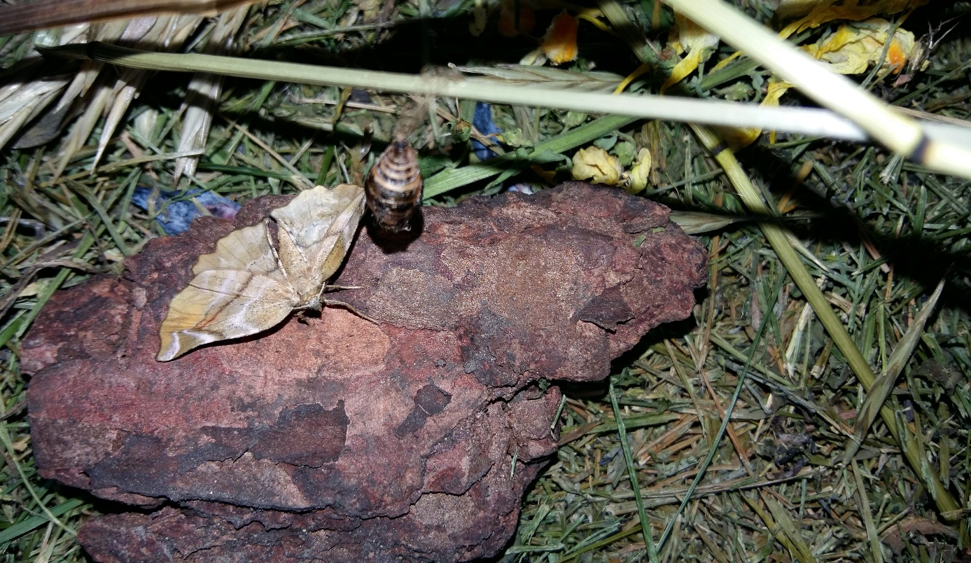
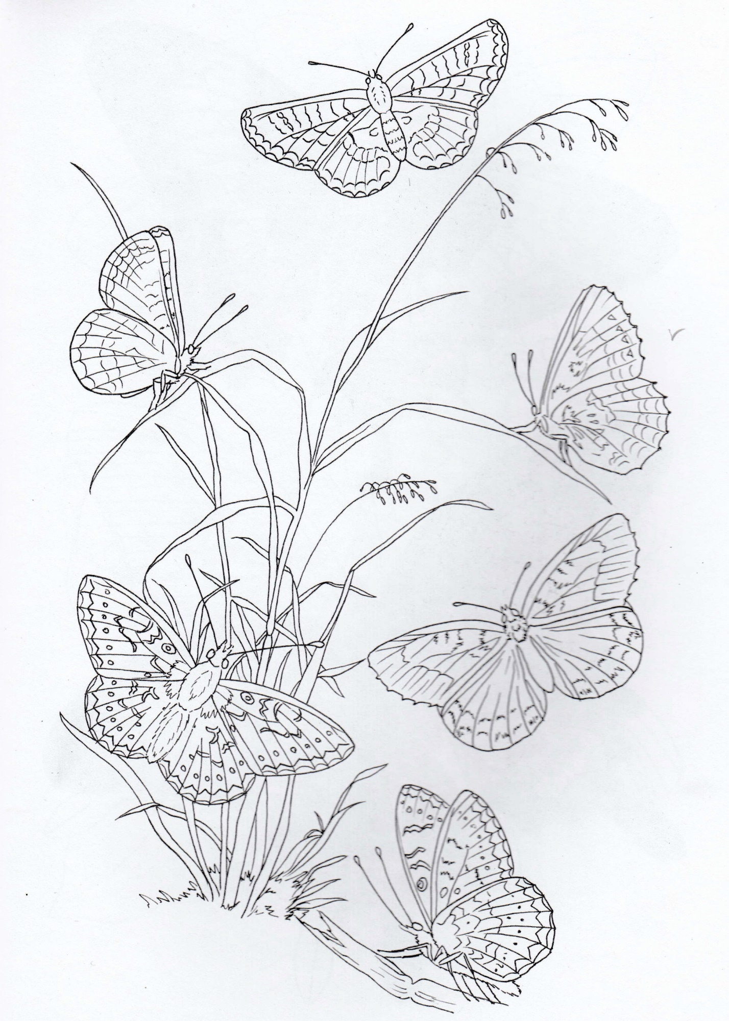
Рисунок 4
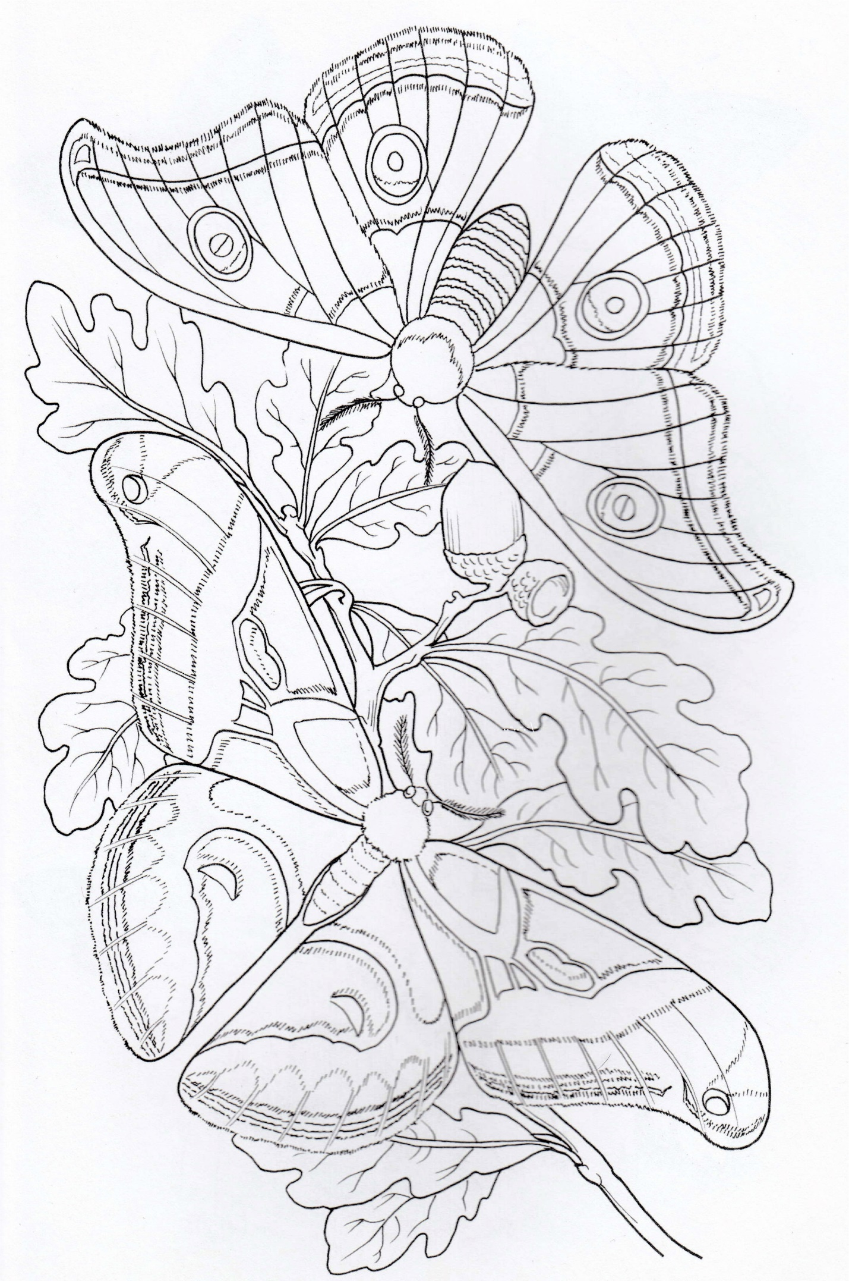
Представитель семейства Волнянки - Непарный шелкопряд
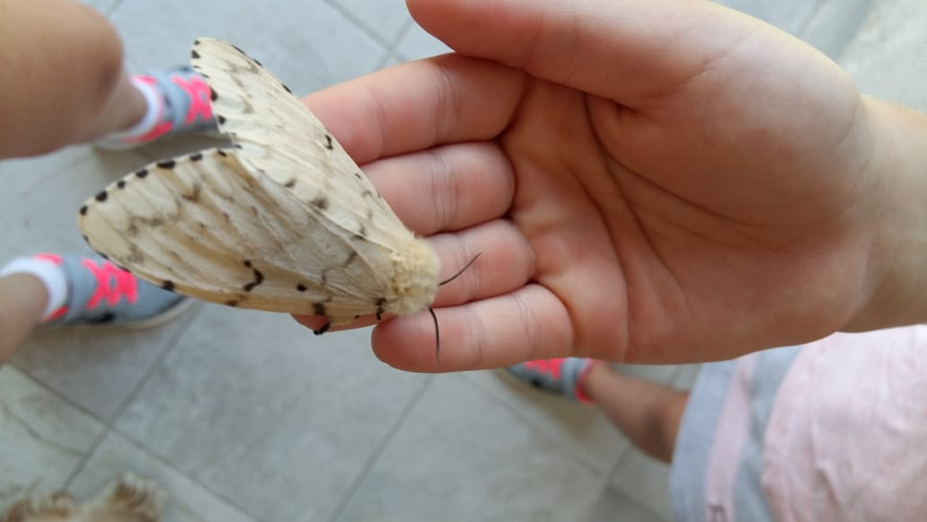
(Lymantria dispar)
Рисунок 5

Фотографии гусеницы бабочки представлены в Приложении к данной работе.
Фотографии линьки гусеницы бабочки представлены в Приложении к данной работе.
Фотографии куколки бабочки представлены в Приложении к данной работе.
Фотографии бабочки волнянки (Limantridae – Еuthrix albomaculata) представлены в Приложении к данной работе.

